ВЗАИМОСВЯЗЬ ТРЕЩИНОВАТОСТИ КОРЕННЫХ ПОРОД И ЛИНЕАМЕНТОВ ЮЖНОГО КРЫЛА МОСКОВСКОЙ СИНЕКЛИЗЫ
(некоторые детали к программе «Переезд»)
А.И. Полетаев

В районе между Тулой и Мценском маршрут проходит по южному крылу Московской синеклизы, сложенному отложениями верхнего отдела девонской системы и нижнего и среднего отдела каменноугольной системы, несогласно перекрытыми маломощными отложениями верхнего отдела юрской системы и нижнего отдела меловой системы.
Непосредственно в районе Мценска, в береговых обрывах реки Оки и её притоков (в том числе и её правого притока – Зуши), обнажаются девонские отложения, несогласно перекрывающиеся отложениями юрской и меловой систем [2].
Линеаментное поле данного региона (рис.1) выявлено по эрозионной сети топографической карты м-ба 1 : 1 000 000 (фрагмент листа N- 37). Оно образовано структурами 5 простираний: 1.субмеридионального, 2. субширотного, 3. СЗ-320º, 4. СВ-45º, 5. СЗ-340º.

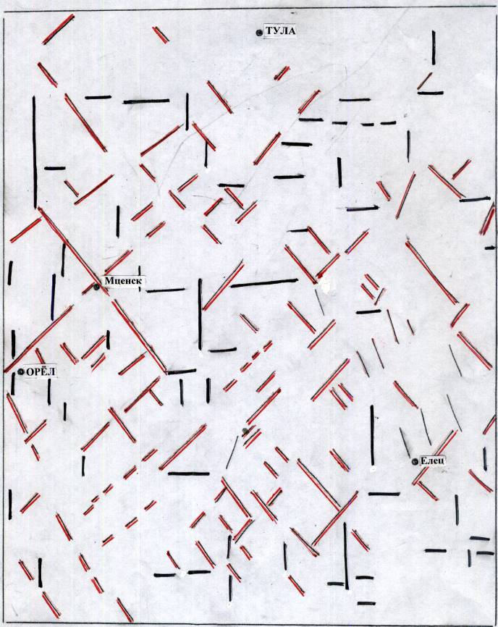
Рис.1. Линеаментные системы Южного склона Московской синеклизы.
М-б 1 : 1 000 000

Простирания 1 – 4 развиты по всему региону, 5 (локально) – СЗ-е г. Елец.
Количественно доминируют линеаменты с простираниями СЗ- 320º и СВ- 45º.
Точка наблюдения «Река Зуша» находится в «узловой структуре», образованной линеаментом с простиранием СЗ-320º, который маркируется прямолинейным, примерно 70-километровым, отрезком долины реки Зуша, и линеаментом СВ-45º – по трассе Орёл – Мценск (примерно 50 км).
Визуальное сопоставление простираний линеаментов данного региона и роз-диаграмм трещиноватости коренных пород Московской синеклизы (рис.2) [Пермяков, 1949] позволяет предположить, что и в известняках девона, обнажающихся в т.н. «Река Зуша», могут доминировать трещины СЗ-го и СВ-го простираний.
Данное предположение требует полевой заверки непосредственно в т.н. «Река Зуша».

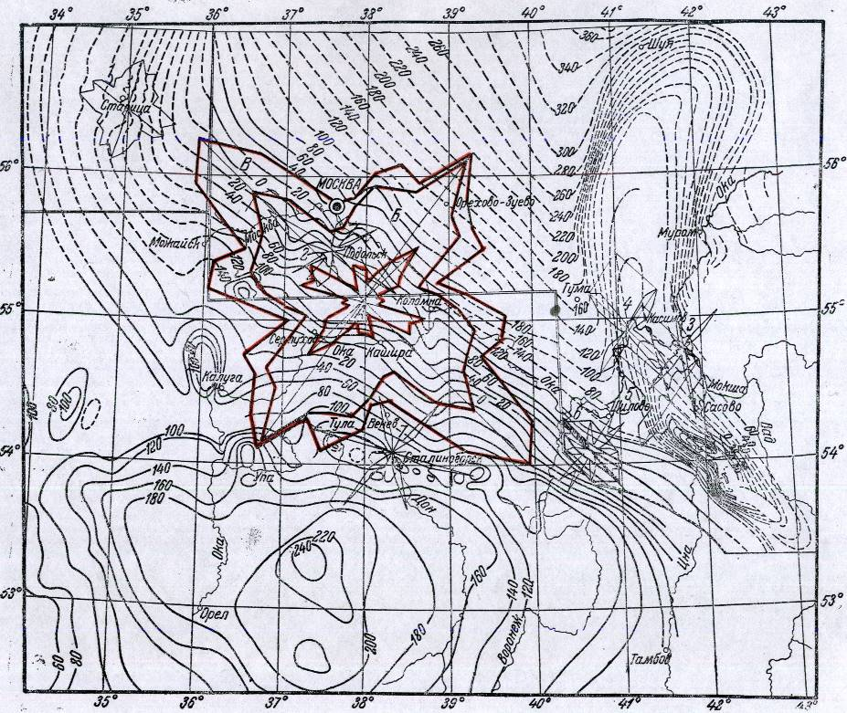

Рис.2. Схематическая структурная карта Подмосковья
по материалам В.А. Жукова и А.Э. Константинович, 1940, и Д.Н. Утехина, 1944 [1].

Литература
- Пермяков Е.Н. – Тектоническая трещиноватость Русской платформы. – М.: МОИП, Новая серия. Вып. 12 (16). – 1949. 215с.
- Руководство по учебной геологической практике (экскурсия по маршруту Москва – Симферополь) для студентов первого курса. Под ред. В.И. Славина. – М.: Изд-во МГУ, 1984. – 72с.

